附件三
彰化縣富山國民小學113年全民國防教育網站運用宣導資料紀錄表
主題 | 全民國防網站運用宣導
日期 | 113.9.10
主講人 | 侯德興 老師
對象 | 五甲學生 | 人數 | 12
宣 導（活動）綱 要 | 本校已於學校網站設置連結至全民國防教育全球資訊網（http://aode.mnd.gov.tw/)  本校已於學校網站設置連結至彰化縣全民國防教育網（http://163.23.200.220/defense/)  透過「全民國防教育網」專屬網站，並透過網路鏈結、圖（影）片下載等數位互動平台，藉由多元、活潑、豐富之訊息內容，吸引學生踴躍上網瀏覽，進而增進學生對國防事務的認知。
成 果 照 片 | 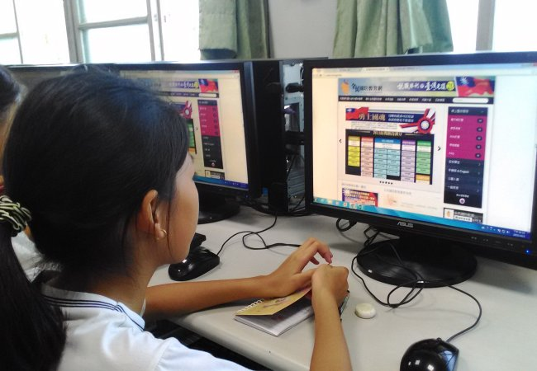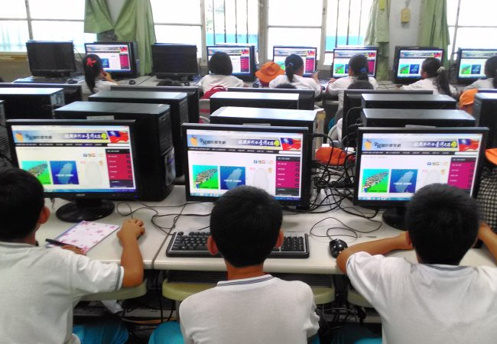
承辦人： 主任： 校長：

